**1. 에너지 이용 개요**

**가. 에너지 이용의 양면성**

에너지 이용은 인류 문명의 발전을 가능케 함

-물질적 풍요와 편리한 생활을 가능하게 함

-화석에너지(석탄, 석유) 사용으로 산업혁명이 가능해짐

-현대 산업사회에서 경제활동 및 생활의 편의성을 위해 필수적인 요소

But 대량의 에너지 사용은 많은 문제를 야기

-환경문제 : 대기오염, 미세먼지

-기후변화문제 : 지구 기온의 상승(에너지사용->이산화탄소 발생으로 인한) – 전지구적 환경문제

-안전에 대한 우려 : 원전사고, 에너지 안전 문제

-자원고갈(땅속 화석에너지)

-에너지 시설에 대한 주민 수용성 문제/님비 현상(Not In My Back Yard): 에너지 시설에 대한 기피

**나. 에너지 이용의 역사**

불의 이용은 인류의 생활을 완전히 바꿈

-몸을 따뜻하게(난방), 음식을 익힘(취사), 밤에 빛을(조명), 짐승들의 위협(보호)

산업혁명 : 화석에너지 이용 대량생산(물질적 풍요 가져다 줌)

-나무->석탄 에너지 전환: 자연에너지->화석에너지 사용

-이전 : 상품의 생산은 인간의 노동력을 이용하는 수공업 형태(동력의 70%가 인간의 근력, 힘)

-수공업->공장 대량 생산(생산방식 근본적으로 바뀜)

19세기 중반 이후

-석유, 전기, 천연가스의 사용은 공장자동화를 가능케 함

에너지와 경제성장

-에너지공급이 풍부하고 가격이 저렴할 때 : 에너지는 경제성장에 크게 기여함

-에너지공급이 부족할 때 : 경제성장에 제약 발생

-선진국 중심으로 경제성장과 에너지소비의 탈동조화(decoupling) 현상 나타남

-경제성장을 지속하면서도 에너지소비 증가는 없도록 : 지속가능 발전/경제성장과 환경 간의 조화

**다. 에너지의 개념**

에너지를 사용하는 목적 – 에너지 서비스를 얻는 것

-에너지원이 다양한 에너지 이용기기에 투입되어 발생하는 에너지 서비스를 이용

-ex)전기->조명기기(전등)->빛, 도시가스->보일러->난방, 휘발유, 경유->자동차->이동수단

**라. 에너지 소비 부문**

산업부문

에너지 다소비 산업 – 철강, 석유화학, 시멘트

**2. 에너지 사용과 환경문제**

**가. 에너지 사용의 현안 이슈**

국지적(Local) 환경문제 – 오염물질 배출 인근 지역이 피해를 입음

-국지적은 대부분 대기오염 문제 : 미세먼지, 산성비, 오존 발생

전지구적(Global) 환경문제 – 오염물질 배출지역에 관계없이 전지구적으로 피해 발생

-기후변화 현상

-화석에너지의 대량 사용으로 인한 이산화탄소가 대기중으로 방출->지구온난화 현상 발생

**나. 대기오염 문제**

3대 대기오염 물질 – SOx, NOx, PM // 화석연료 연소 시 배출 됨

-SOx(황산화물) : 산성비의 주요인 / 토양 산성화, 산림 파괴/연료 속에 포함된 황(S) 성분 연소 시

-NOx(질소산화물) : 오존 발생 원인, 호흡기 질환 유발 / 발전소,경유자동차/공기속에 포함된 질소

-PM(미세입자) : 미세먼지의 주요인 / 연료의 불완전 연소 시 발생

**다. 기후변화 문제**

화석연료 연소 시 기후변화를 유발하는 온실가스(Climate Change) 발생

-CO2(이산화탄소) - 가장 비중이 큰 온실가스

-CH4(메탄) – 에너지생산, 수송, 연소 시 일부 발생

-N2O(아산화질소) – 화석연료 연소 시 소량 발생

이러한 온실가스의 대기 중 농도가 높아지면서 기후변화를 야기함

-지구온난화(Global Warming)라고도 함 / 지구 기온이 점차 상승하는 현상

기후변화 대응방안

-기후변화 문제는 범지구적 환경문제->온실가스는 어느 곳에서 배출되던 효과는 전 지구 동일

-온실가스를 많이 배출하는 국가가 피해를 많이 보는 것이 아님

따라서 모든 국가가 같이 노력하는 것이 중요

-온실가스 배출 감축

-화석에너지 사용 줄이기->저탄소 에너지 사용 확대

-에너지의 효율적 사용-

**3. 기후변화 – 현상과 영향**

**가. 기후변화 현상**

기후변화 – 여러가지 요인에 의해 지구 기온이 상승하는 현상(지구온난화 라고도 함)

기후변화의 인위적인 원인

-온실가스와 에어러졸의 농도 증가 : 온실효과

-삼림 파괴 및 환경변화

-인위적인 원인이 자연적인 균형을 깨고 있음

온실효과(Greenhouse Effect)

-태양 복사열의 일부가 대기중에 흡수되어 기온이 올라가는 현상(겨울철 온실 안의 기온처럼)

-인위적 온실효과 : 화석에너지 사용 증대에 따른 온실가스 증가로 기후가 변화하는 현상

-즉, 인류가 추가적으로 야기하는 온실효과->전지구적 문제

전 지구적 기후변화 : 이상기후 현상 증가

-지구 평균기온 0.85도 상승, 평균 해수면 19cm 상승

-2018년의 경우 평균기온 19세기 후반보다 1도 상승(최근의 기온 상승폭이 높음)

-평균기온 이미 1℃ 상승, 2100년에는 2.6 ～ 4.8℃ 상승 전망

-북극해 빙하면적 감소로 인한 한파와 폭설 가능성 증가

한국의 기후변화

-지난 106년간 평균기온 1.8도 상승, 폭염, 한파 등 기상이변 증가

-기온 매 10년마다 0.18도 상승, 강수량 증가, 계절 – 여름 길어지고 겨울 짧아짐

**나. 온실가스**

온실가스(Greenhouse Gases) – 지구온난화를 유발하는 인위적인 온실가스

-태양 복사열을 흡수하여 대기 기온을 상승시킴

-대기 중에 배출되면 오랫동안 머물러 있음

주요 인위적인 온실가스와 배출원

-이산화탄소(CO2) : 화석연료 연소, 산림벌채, 시멘트 생산

-메탄(CH4) : 논농사(쌀 경작), 가축(되새김동물), 사육, 폐기물 매립, 연료 연소

-아산화질소(N2O) : 질소비료 사용, 화학공장, 연료연소(일부)

-수소불화탄소(HFCs) : 냉매 사용(냉장고, 에어컨)

-과불화탄소(PFCs) : 반도체 제조공정(식각공정)

-육불화황(SF6) : 절연체(고압전류 차단기), 반도체 공정

이러한 온실가스는 경제활동 과정에서 배출됨(산업혁명 이후 CO2다량으로 배출되기 시작)

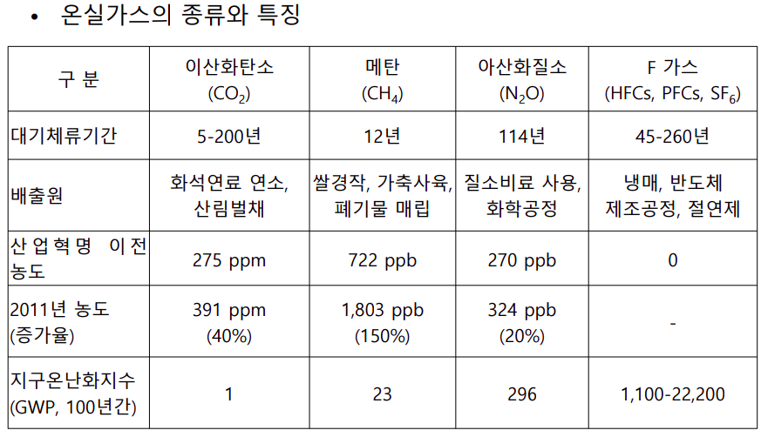

주요 온실가스 배출 과정

이산화탄소(CO2) – 가장 많은 온실가스(전체의 약 65%)

-석유, 석탄, 천연가스 등 화석연료 연소과정에서 발생->연료속의 탄소연소

-산림벌채 : 광합성으로 이산화탄소를 흡수하여 저장하는 나무를 베어 버림

-시멘트 생산 : 석회석을 가열하여 분해하는 과정에서 이산화탄소 발생

메탄(CH4) – 두번째로 많은 온실가스(전체의 약 15%)

-논농사 : 논바닥이 물에 잠기면 흙 속이 유기물이 공기가 없는 상태에서 분해되면서 발생

-소 되새김질 : 소화를 위해서 메탄발효 일어남 -> 되새김질 위해 토해낼 때 메탄 배출

-쓰레기 매립 : 땅속에서 공기가 없는 상태에서 유기물이 분해될 때 발생

아산화질소(N2O)

-질소비료 사용 : 질소비료의 암모니아 성분이 분해되면서 발생

-화학공정 : 암모니아, 질산 생산 공정에서 발생

수소불화탄소(HFCs)

-에어컨, 냉장고의 냉매로 사용됨 -> 냉매가 대기중에 누출될 때 발생

과불화탄소(PFCs)

-반도체 정밀가공을 위한 웨이퍼 식각공정에서 사용됨

육불화황(SF6)

-고압전기를 다룰 때 자기장을 약화시키므로 내부에 육불화황 가스로 채운 고압전기 차단기 사용

**다. 기후변화의 영향**

기후변화의 영향은 기상, 환경, 경제 등 모든 분야에 영향을 미침 – 예상되는 피해

-폭염 : 기온상승으로 열사병 증대, 고온 기후로 대규모 산불 발생

-열대 폭풍우 증가 : 태풍의 빈발, 세력이 강해짐

-강수 유형 변화 : 지역에 따라 폭우, 가뭄(사막화) 발생

-빙하 감소 : 북극지방의 빙하 감소

-해수면 상승 : 빙하가 녹고, 수온 상승으로 인해서 발생 -> 저지대 침수, 해안 침식

-해수 산성화 : 해양 생물 생육 조건 변화 -> 일부 생물 멸종 가능성

-생태계 변화 : 기온상승으로 동식물 서식조건 변화

**4. 기후변화 - 영향과 대응**

**나. 기후변화 대응 국제적 노력**

1979년 제1차 세계기후회의 – 기후변화 문제를 과학자들이 본격적으로 논의하기 시작함

-기후변화의 원인과 영향을 연구하기위한 세계기후계획 설치

1980년대 과학자들의 논의 – 1988년 대기변화에 관한 국제회의(토론토)

1988년 IPCC(기후변화에 관한 정부간 패널) 설립

-UN 결의에 의해 설립, 기후변화에 대한 연구 수행

-1990년 6월 기후변화에 관한 제1차 평가보고서(AR1) 발간

1990년 UN 결의 – 기후변화협약 제정을 위한 INC(정부간 협상 위원회) 설치

1992년 6월 리우 환경 정상회의

-전세계 150여개국 정상들이 참석, 기후변화협약에 154개국이 서명함

**다. 기후변화협약**

기후변화 체제의 흐름

기후변화협약 : 1992년 채택 -> 1994년 발효

-기후변화 대응을 위한 최초의 세계적인 노력

-전세계적인 대응 촉구

-선진국 중심의 온실가스 감축의무

교토의정서 : 1997년 채택 -> 2005년 발효

-선진국의 구체적인 온실가스 감축 의무

-온실가스 배출원과 규제 대상 6가지 온실가스 정함

-시장메커니즘 도입 : 온실가스 감축분 거래 가능

파리협정 : 2015년 채택 -> 2016년 발효

-신기후체제 : 선진국뿐만 아니라 개도국도 온실가스 감축 참여

-지구기온 상승억제 목표 : 산업혁명 이전 대비 2도 이내로 억제하기로 함

기후변화협약

목표 – 인간이 기후체계에 위험한 영향을 미치지 않는 수준으로 대기중의 온실가스 농도 안정화

원칙 및 고려사항

-공통의 그러나 차별화된 책임(배출 많이 한 나라, 적게 한 나라 책임 다르게)

-개별 국가의 능력(기술 좋고 돈 많은 나라는 더 많이 감축하자)

일반의무사항 – 모든 당사국

-온실가스 배출량 통계 작성&제출

-기후변화 완화를 위한 국가 전략 및 정책 시행

-국가의 기후변화 대응노력에 대한 국가보고서 제출

특별의무사항 – 선진국(Annex-1)

-2000년까지 온실가스 배출을 1990년 수준으로 안정화 노력(비강제적)

-온실가스 감축을 위한 구체적인 정책 및 조치를 시행해야 함

-국제협력, 개도국에 대한 재정 및 기술지원을 해야 함

-국가보고서 주기적으로 제출, 정책 및 조치 내용, 효과 등 상세하게 보고

기후변화협약 조직

기후변화협약 당사국총회(COP) – 최고 결정기구, 1995년부터 매년 개최

**5. 교토의정서와 파리협정**

**가. 교토의정서 주요 내용**

선진국의 온실가스 감축의무 강화 – 제1차 공약기간(2008~2012) 1990년 대비 평균 5.2% 감축

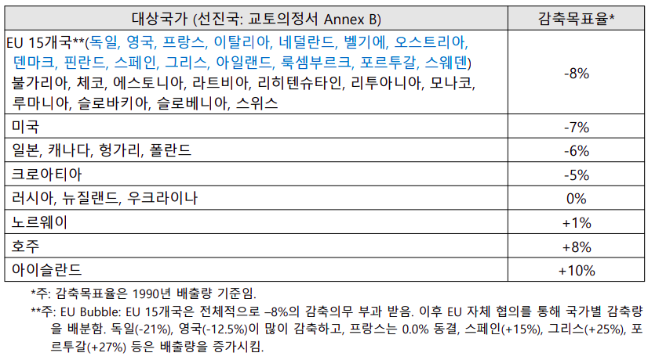

*강제적인 감축목표 (패널티 존재)

온실가스 종류 및 배출원 확정 – 6가지 온실가스 규제

-이산화탄소, 메탄, 아산화질소, 수소불화탄소, 과불화탄소, 육불화황

온실가스 배출원(전체의)

-에너지 연소, 산업공정 부문, 농업 부문, 폐기물 부문, 산림 등 흡수원 부문

쿄토메커니즘 도입(시장 메커니즘) – 온실가스 감축분을 거래 가능

-선진국들의 감축목표를 비용효과적으로 달성하려는 목적으로 도입

공동이행제도(JI)

-선진국이 다른 선진국에 투자하여 발생한 온실가스 감축분의 일부를 실적으로 인정하는 제도

청정개발체제(CDM)

-선진국이 개도국에 자본과 기술을 투자하여 발생한 감축분의 일부를 실적으로 인정하는 제도

배출권거래제(ET)

-국가들이 서로 배출권을 거래할 수 있도록 허용(기업간에도) / ex) 초과 달성하면 팔아도 됨

**나. 온실가스 감축목표 평가**

**기후변화협약** 온실가스 감축의무

-선진국 : 2000년까지 온실가스 배출을 1990년 수준으로 안정화 노력/ 구속력 없음, 제재 없음

-개도국 : 감축의무 없음

선진국의 감축의무 이행 평가(기후변화협약)

-유럽국가 : 2000년에 90년 수준이하로 감축 / 1990년을 정점으로 계속 감소하는 추세

-러시아 및 동구권 : 1990년 공산주의 경제체제 붕괴로 에너지 소비 감소 -> 온실가스 90년대비 50%감소

-미국 등 비유럽 국가 : 2000년 온실가스 배출이 90년보다 더 증가함

**교토의정서** 감축목표

-선진국(Annex-1)의 온실가스 감축의무 강화

-제1차 공약기간(2008~2012) 1990년 대비 평균 5.2% 감축

-법적 구속력이 있는 감축목표

-위반시 초과 배출량의 1.3배를 차기 공약기간 할당에서 차감

-선진국은 CDM, JI, 배출권거래제 등 시장메커니즘을 통해 배출권 구입 가능/비용효과적 목표달성

교토의정서 이행 평가 – 절반의 성공

온실가스 감축 성과 : 1차 공약기간에 1990년 대비 22.6% 감축

-이는 교토의정서를 비준하지 않은 미국, 탈퇴한 캐나다를 제외한 실적

러시아, 동구권 등 시장경제 전환국가들의 온실가스 감축이 컸다

-1990년 공산주의 경제체제 붕괴 후 시장경제로 전환->에너지 소비 감소로 온실가스 배출 감소

유렵연합 : 전체적으로 감축목표 초과 달성

-독일(통일), 영국(석탄발전소 폐쇄), 프랑스(원자력발전 비중 높음)

청정개발체제(CDM) 활성화 – 개도국 투자유치 효과 but 일부 국가에 투자 집중

한계점 – 감축의무 국가의 온실가스 배출 비중이 전세계의 22%에 불과

-개도국은 참여x, 중국이 세계 1위 배출국 됨(개도국)

**다. 교토의정서 이후 감축 협상**

교토의정서 공약기간

-1차 공약기간 : 2008-2012 (5년) / Kyoto-1

-2차 공약기간 : 2013-2020 (8년) / Kyoto-2

Kyoto-2 (2차 공약기간) 감축 협상

-1차 공약기간이 2012년에 만료되므로 그 이후의 감축문제 논의

-2009년 ‘코펜하겐 합의’ : 국가별 감축목표 제출

-선진국 2020년 감축목표 제시 (개도국 자발적 감축행동 – 한국 : 2020 BAU대비 30% 감축 선언)

-but 합의문 채택 실패, 감축목표 발표는 자발적인 선언이 됨

기후 협상체계의 위기

-2009년 코펜하겐 합의 실패 후, 새로운 체제 논의 필요성 증대

-2011년 신기후체제 설립 합의

**라. 파리협정과 주요 내용**

신기후체제의 시작 - 파리협정

-2021년부터 모든 선진국 및 개도국이 감축 참여에 원칙적 합의

파리협정 채택 (2015년)

-장기 목표 설정 : 지구 평균기온 상승을 산업혁명 이전 대비 2도 이내로 억제 (2 degree target)

-기온 상승을 1.5도 이내로 억제하기로 노력함(군소 도서국가의 주장 수용)

-선진국 뿐만 아니라 개도국도 감축 참여

파리협정 발효 – 2016년 11월 4일 발효

파리협정의 주요 내용

-국제사회가 인류 생존을 위한 목표 온도에 합의

-지구기온 산업혁명 대비 2도 이내 상승 억제 목표 <- 절대 목표(지켜야 함)

-1.5도 이내로 억제하도록 노력하자(해수면 상승으로 위험에 처한 군소 도서국가의 요구)

다양한 분야를 포괄함 (6개 분야 포괄적으로 접근) (감축, 적응, 재원, 기술, 역량배양, 투명성)

-교토의정서는 주로 온실가스 배출량을 감축하는데 집중

-파리협정은 기후변화에 대응하기 위하여 배출 감축은 물론 적응하는 것도 목표로 함

-기후변화 대응 수단으로 재원, 기술, 역량배양 등을 포괄, 모든 과정에서 절차적으로 투명성 강조

국가들이 온실가스 감축목표를 스스로 결정함

-모든 당사국이 국별 기여방안(NDC)을 스스로 결정하여 제출함

-상향식 방식으로 스스로 목표를 정하고 발표함

-법적 구속력 : NDC 제출은 의무, NDC 내용에는 구속력 부여 x but 여론의 비난으로 어기기 어렵

-감축 유형 : 선진국 – 절대량 방식, 개도국 - BAU대비, 배출 집약도 방식 / 한국 BAU대비 37%

-교토의정서 제1차 공약기간에는 40개국만 감축의무 부담 / 세계 배출량의 22%

-파리협정에서는 189개 국가 NDC 제출 / 세계 배출량의 96%

-선진국이 솔선하여 더 많은 의무를 짐

주기적 점검과 지속적인 감축목표 상향

-제출한 NDC가 2도 목표에 부합하는지 5년마다 점검함

진전의 원칙(후퇴 금지의 원칙 : No Backsliding)

-모든 당사국은 5년마다 NDC를 제출하되, 차기 NDC의 목표는 이전수준보다 진전하여 제출

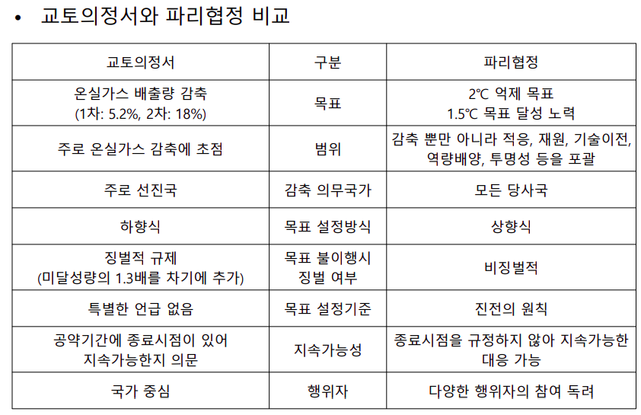

**6. 온실가스 배출현황**

**나, 온실가스 배출통계**

**다. 온실가스 인벤토리 산정 방법**

에너지연소 부문 온실가스 배출량 계산방법

온실가스 배출량 = **에너지사용량** x 발열량 x **온실가스 배출계수** x GWP(지구온난화 지수)

-여기서 발열량, GWP는 고정

-GWP : 각 온실가스가 지구온난화에 영향을 미치는 정도를 수치로 표현(CO2 대비 상대적)

-CO2 = 1, CH4 = 21, N2O = 310, HFCs = 140-11,700, PFCs = 6,500-9,200, SF6 = 23,900

에너지연소 부문 온실가스 감축방법

에너지사용량 : 감축 가능 / 에너지효율 개선을 통한 에너지 사용량 감축

온실가스 배출계수 : 에너지원별로는 고정 but 배출계수 낮은 에너지원 선택하여 사용 가능

->저탄소 에너지, 무탄소 에너지 사용

**7. 에너지원과 온실가스**

**가. 온실가스 인벤토리 산정 방법**

**나. 일차 에너지원**

일차에너지원 – 자연상태에서 생산된 형태의 에너지원

-석유, 석탄, 천연가스 등 천연자원에서 생산되는 화석에너지

-수력, 풍력, 태양광, 바이오매스 등 자연에서 생산되는 재생에너지

-원자력발전 등 핵분열 에너지를 이용하여 생산되는 전력

-일차에너지원을 가공하여 우리가 사용하는 에너지원으로 전환시킴

최종에너지

-일차에너지 및 다른 에너지를 이용하여 전환된 에너지

-우리가 직접 구입하여 사용하는 에너지

-석유제품(휘발유, 등유, 경유, 항공유, LPG 등), 전기(발전소에서 생산됨)

-에너지원의 종류에 따라 발열량 및 탄소배출계수가 다름

에너지원의 분류

석유 / 석탄 / 천연가스 / 일차전력(수력,원자력) / 신’재생에너지(태양광발전,풍력발전) / 폐기물

-일차전력 : 원자력발전, 수력발전, 태양광발전 등 전기 직접 생산

-화석연료 투입 없이 전력을 직접 생산하므로 Carbon Free 에너지

**다. 이차 에너지**

2차 에너지 : 에너지를 투입하여 전환과정을 거쳐 생산되는 에너지(전력, 열에너지, 수소에너지)

-에너지 전환 과정에서 손실 발생

2차에너지 전환 과정

-발전 : 발전소에서 에너지를 투입하여 전기를 생산

-열에너지 : 발전소, 지역난방에서 연료를 투입하여 열에너지 생산

-수소에너지 : 화석연료에서 추출하거나, 물을 전기분해하여 수소 생산

-풍력발전 등 재생에너지 전력으로 생산된 수소는 그린 수소(물 전기분해->이산화탄소 생산 x)

**8. 부문별 에너지사용**

**가. 지난 학습내용 요약 – 여러 번 설명하는 것 다시 확인해보기**

재생에너지(수력발전,풍력발전 등 자연에너지 이용) : 탄소배출이 없음->Carbon Free Energy

재생에너지 전력으로 생산한 Green 수소는 CO2 발생 없음

**나. 에너지 흐름**

한번 읽어 보기

1차에너지 : 국가의 총에너지소비

최종에너지 : 석유제품, 전력, 도시가스 등 소비자가 구입하는 에너지

에너지 서비스(에너지를 이용하는 목적) : 빛, 난방, 온수 등 우리가 직접 소비하는 대상

**다. 부문별 에너지 소비**

최종에너지 소비 부문 분류

산업부문(60%) – 공장에서 제품을 생산하는데 에너지 사용 : 동력용, 가열용, 원료용

수송부문(20%) – 사람과 화물을 편하고 빠르게 이동시키기 위해 에너지 사용(버스, 지하철)

가정부문(10%) – 주거용 건물에서 편리한 생활을 위해 에너지 사용(난방, 냉방, 취사, 조명)

상업부문(10%) – 서비스 생산을 위해 사용(고객의 편의를 위함/ 비 주거용 공간 ex)도소매업,숙박)

기타(2~3%) – 특수 목적으로 사용

산업부문 에너지 소비 – 농업,광업,제조업을 포함하나 제조업이 대부분의 에너지 소비

-제조업 : 철강, 석유화학, 시멘트, 섬유산업, 기계 등

-에너지 다소비 산업 : 철강, 석유화학, 시멘트 / (우리나라 전체 산업부문의 70% 사용)

수송부문 에너지 소비 – 자동차를 이용한 도로수송이 에너지를 가장 많이 소비

-수송목적별 : 운수업(여객, 화물) 수송과 자가용 수송으로 구분

-

가정부문 에너지 소비 – 난방 및 온수, 냉방, 취사, 가전기기, 조명 등

**라. 에너지 효율**

에너지 효율 – 에너지 투입(Input)에 대한 산출(Output)의 비율

에너지 효율이 높다(좋다) -> 생산 활동을 줄이지 않고도 에너지 소비를 줄임

일상생활에서 에너지를 효율적으로 사용하는 방법

-전등 : 백열등 5%, 형광등 20%, LED 조명 40%이상(동일한 에너지 but 더 많은 에너지 서비스/빛)

-자동차 연비 : 연비가 좋은 자동차 타기

-이동 수단 : 지하철<버스<승용차 (1인당 에너지소비량)

**9. 에너지소비 – 실적과 전망**

**가. 지난 학습내용 요약 – 또 읽어보기 (동조화, 탈동조화)**

기후변화에 대응하는 가장 중요한 방법은 **온실가스 감축**이다.

저탄소 에너지 사용 : 어떻게 재생에너지를 늘릴 것인가?

에너지 소비량 감축 : 어떻게 에너지소비를 줄일 것인가?

재생에너지 : 태양광, 풍력, 수력발전 등 -> Carbon Free Energy(이산화탄소 배출 x)

원자력발전 : Carbon Free, but 원전 사고와 방사능 누출 위험

**나. 세계 에너지 소비**

**다. 한국의 에너지 소비 구조**

**라. 한국의 에너지 수요 전망**

**10. 온실가스 감축목표**

**가. 지난 학습내용 요약 – 읽어 보기**

**나. 기후협상과 온실가스 감축목표**

감축목표 중심으로 다시 설명/훑어보기 - 전에 나온 것과 같은 pdf

**다. 한국의 온실가스 감축목표**

기존의 기후변화 대응정책 – Low Carbon, Green Growth

2009년 코펜하겐 선언에서 감축목표(2020년 BAU 대비 30% 감축) 발표

파리협정에 따른 새로운 감축목표 설정(2015년)

-감축목표 : 2030년 BAU 대비 37% 감축 / 배출량 목표치 : 536백만톤 /2030년 BAU 전망치 : 851

-감축목표 내용 : “온실가스 감축 로드맵”

-국내 감축 : 25.7%(219백만톤), 해외 감축 : 11.3%(96백만톤 / but 구체적인 방안 없음)

-원래는 25.7% 감축목표만 제시하려 했지만, No Backsliding 원칙에 따라 감축목표 상향 조정

-산업계는 국제경쟁력을 고려하여 BAU 대비 11.7%만 감축(문제점, 비난받음)(산업 배출량 가장많)

온실가스 감축 로드맵 수정(2018년 6월)

-온실가스 배출 전망치(851) 그대로 이용

-총괄목표 : 2030년 BAU 대비 37% -> 2017년 대비 24.4% 감축(절대량 목표)

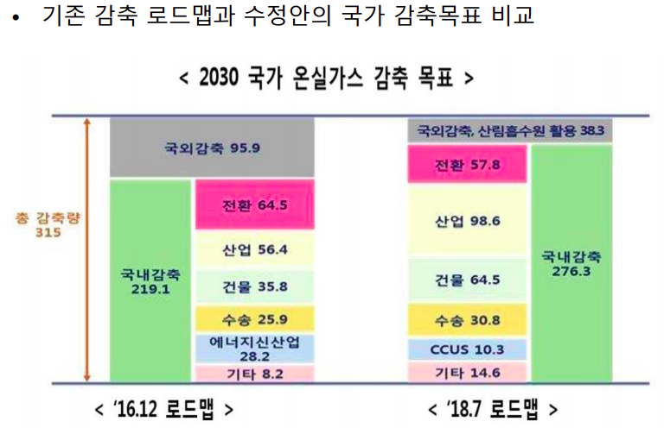

구체적인 방안 없던 국외감축 줄이고, 국내감축을 늘림

**11. 기후변화 대응정책**

**가. 지난 학습내용 요약 – 읽어 보기**

**나. 기후변화 대응 기본계획**

**다. 제2차 기후변화 대응 기본계획**

중점추진과제 : 저탄소 사회로의 전환, 기후변화 적응체계 구축, 기후변화 대응기반 강화

**라. 2차 기본계획 – 온실가스 감축**

산업부문, 전환(발전)부분만 보기(이미지도) / 과제 제출했던 것도 보기

**12. 온실가스 감축 – 정책수단**

**가. 지난 학습내용 요약 – 읽어 보기**

**나. 온실가스 감축수단**

기후변화에 대응하는 온실가스 감축수단

에너지부문 (우리나라 온실가스 배출 83% 차지, 가장 중요)

-에너지 소비량 감축 : 에너지 효율 개선

-저탄소 에너지 사용 : 재생에너지 사용 확대

비에너지부문

-직접적인 온실가스 감축 : 냉매(HFCs), PFCs, SF6 가스 사용 후 회수, 분해

-폐기물부문 : 폐기물 발생 감축, 매립지 가스 포집 및 에너지화

-농업부문 : 메탄 발생이 낮은 논농사 방법, 가축 사육 방법

흡수원 및 탄소 포집, 저장(CCUS)

-흡수원 : CO2를 흡수하는 산림 증대 및 관리

-CCUS : 발전소, 공장 굴뚝에서 배출되는 CO2를 포집하여 저장

강제적인 온실가스 배출 규제 정책수단

-온실가스 배출권거래제(ETS), 온실가스’에너지 목표관리제(TMS)

1)에너지 소비량 감축 수단

혁신적인 에너지 수요관리

-에너지 수요관리 강화 : 에너지원단위 개선 목표 부여(단위 생산 당 에너지소비/ 높은 것 줄이기)

-에너지공급자 효율향상 의무화제도(EERS) 추진 : 공급자가 판매량에 비례해 절감목표 달성하도록

-대중교통 사용 확대 -> 에너지원단위가 낮은 대중교통 이용

에너지 가격 체계 합리화 – 간접적인 에너지 수요 관리 수단

-전기요금 체계 개선 -> 전력 수요관리, 낭비 억제

-에너지 과세체계의 공정성’환경성 강화 -> 고탄소 에너지에 과세 강화

신기술 개발 – 업종별 특성에 맞는 신기술 개발’보급 확대

-철강분야 수소환원 제철 기술 도입 등 기술 혁신을 통한 화석연료 사용 저감

-온실가스를 포집, 이용, 저장할 수 있는 CCUS 신기술 개발

*에너지효율 개선*

산업 : 고효율기기 보급 – 고효율 전동기 보급, 노후보일러 교체

산업 : FEMS 도입 확대–Factory Energy Management System(공장 에너지관리 시스템, 스마트 공장)

발전 : 발전 효율 개선, 노후 발전기 교체

수송 : 자동차 연비 개선 – 연비 좋은 자동차 이용 확대, CAFE

-CAFE(기업평균연비제) : 자동차 회사의 판매되는 전체 자동차의 평균 연비 규제

건물 : 건물 에너지효율 개선(단열 강화, 제로에너지 빌딩), 사무 및 가전기기 효율 향상(고효율)

2) 청정 에너지 사용 확대 – 저탄소 에너지 사용

발전 : 친환경 에너지믹스로 전환

-석탄발전의 과감한 감축으로 친환경 전원믹스 강화, 재생에너지 발전 비중 확대

산업 및 건물 : 연료 대체 – 청정에너지원 소비 확대 및 폐열회수 활용 촉진

수송 : 친환경차 보급 확대 – 연비가 좋고 오염물질 배출이 적은 친환경차 보급(HEV, EV, FCEV)

**다. 온실가스 목표관리제**

강제적인 온실가스 감축목표 규제

TMS (Target Management System)

-개념 : 일정규모 이상 배출원의 온실가스 감축/에너지 절약목표를 설정, 관리하는 제도(2010년~)

-적용대상 : 5만톤 이상 배출업체 또는 1.5만톤 이상 배출사업장(배출권거래제 대상업체는 제외)

-목적 : 해당 기업의 온실가스 감축목표, 에너지 절약목표를 설정하고 관리하기 위한 제도

시행 경과 - 감축목표 : 매년 정부와 다음 년도의 감축목표를 협의하여 결정

**라. 온실가스 배출권거래제 / 가장 강력한 온실가스 감축 수단**

강제적인 온실가스 감축목표 설정 및 감축분 거래 허용

개념 : 기업에게 온실가스 배출권을 할당하고 할당 범위 내에서 배출행위를 허용, 여분 또는 부족분에 대해 타 기업과의 거래 허용(감축 덜했으면 사고, 많이 했으면 필요한데에 판다)

배출권거래제는 **비용효과적인 방법**으로 온실가스를 감축할 수 있는 수단

-배출을 감축하는 데에 드는 감축비용이 큰 기업은 직접 감축보다 거래를 통해 비용절감이 가능

배출권거래제는 또한 기업의 기술개발 유인을 극대화할 수 있음

-효율성 추구과정에서 기업에 온실가스 감축에 대한 경제적 동기 제공

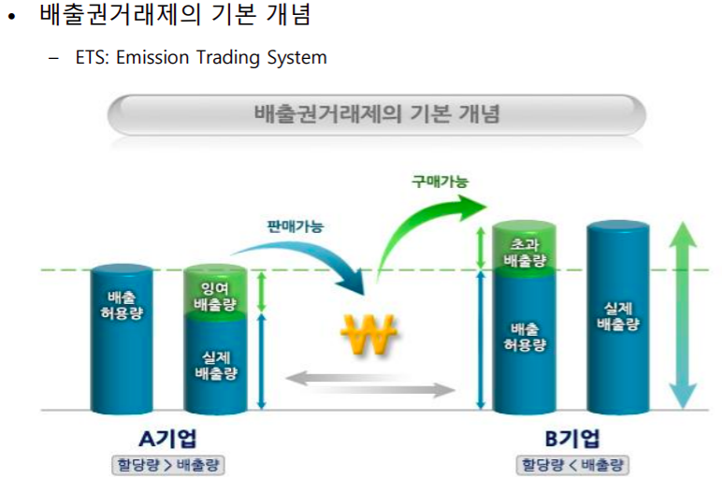

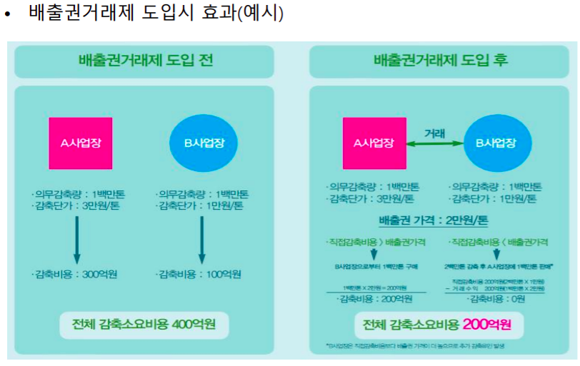

**13. 신재생에너지**

**지난 학습내용 요약 – 보기**

저탄소 에너지 이해

재생에너지 : 탄소배출이 없음 -> Carbon Free Energy

-재생에너지 : 수력발전 ,풍력발전, 태양광발전, 조력발전 등 자연에너지 이용

-바이오에너지 : 바이오매스, 바이오 연료, 바이오가스(Carbon Neutral Energy)

신에너지 : 수소에너지, 연료전지, 석탄가스화 발전

-수소에너지 : 재생에너지 전력으로 생산한 Green 수소는 CO2 발생 없음

-화석연료로 수소 생산 시 CO2 발생, 연료전지(천연가스 이용), 석탄가스화 발전은 CO2 발생

원자력발전 : 직접적인 CO2 배출이 없음 but 원전사고, 방사능 누출 위험 등으로 확대 x

**가. 신’재생에너지 정의**

신에너지 – 기존의 화석연료를 변환시켜 이용하거나 수소, 산소등이 화학반응을 통하여 전기 또는 열을 이용하는 에너지

-ex) 수소에너지, 연료전지, 석탄 가스화/액화

재생에너지 – 햇빛, 불, 지열, 강수 등을 포함하는 재생가능 에너지를 변환시켜 이용하는 에너지

-ex) 태양에너지(태양광발전, 태양열 이용), 풍력, 수력, 해양에너지, 지열에너지, 바이오에너지

**나. 신에너지**

수소에너지

-그레이 수소 : 화석연료 사용하여 수소 생산 -> CO2 발생

-블루 수소 : 화석연료를 사용하여 수소 생산할 때 발생되는 CO2를 CCUS로 처리

-그린 수소 : 재생에너지 전력(풍력, 태양광 발전)으로 물을 전기분해하여 생산 -> CO2 발생 없음

연료전지(Fuel Cell) – 수소를 연료로 전기를 생산하는 장치

석탄 가스화 – 석탄을 고온, 고압에서 가열하여 석탄가스를 생산하는 기술

**다. 재생에너지**

태양광 발전 – 태양의 빛에너지를 모아서 전기를 생산하는 장치

태양열 에너지 – 태양에서 나오는 따뜻한 열을 이용하는 시스템

풍력 발전 – 바람의 힘 이용, 풍차의 날개를 돌리면 발전기를 통해 전력 생산

수력 발전 – 물의 낙차를 이용하여 터빈을 돌리고 전기를 생산함

지열 에너지 – 땅속과 지표의 온도차를 이용하여 냉, 난방 또는 발전

해양 에너지 – 바다에서 발생하는 에너지를 이용하는 것(조력 – 밀물, 썰물 / 시화 조력발전)

바이오 에너지 – 살아있는 생물체로부터 발생하는 에너지 이용(바이오매스, 바이오연료, 가스)

폐기물 에너지 – 버려지는 가연성 쓰레기를 활용하여 에너지원으로 이용

**라. 신’재생에너지 보급 실적**

**마. 신’재생에너지 보급 정책**

신재생에너지 공급 의무화(RPS) / 과거 정책 – 신재생에너지 발전차액 지원제도(FIT)

RE100 운동 : 기업의 사용전력을 100% 재생에너지 전력을 사용

**14. 생활 속의 온실가스 감축**

**가. 지난 학습내용 요약**

강제적인 온실가스 배출 규제 정책수단

-온실가스·에너지 목표관리제(TMS), 온실가스 배출권거래제(ETS)

**나. 온실가스 감축 정책 수단**

**다. 온실가스 1인 1톤 줄이기 운동 – 읽어 보기**

**라. 온실가스 줄이기 실천 방안**

교통부문 실천방안

-불필요한 승용차 사용 억제 : 가까운 거리는 도보나 자전거 이용

-친환경차 이용 : 연비가 좋은 전기차, 경차, 하이브리드 차 등 이용

냉난방부문 실천방안

-냉난방기기 사용시간 줄이기, 사용시에 적정 온도 유지

전기부문 실천방안

-에너지소비 효율등급이 높은 제품을 사용하기

-가전기기의 사용시간을 줄이기

자원부문 실천방안

-종이 절약, 물 절약, 일회용품 사용 억제, 쓰레기 감소